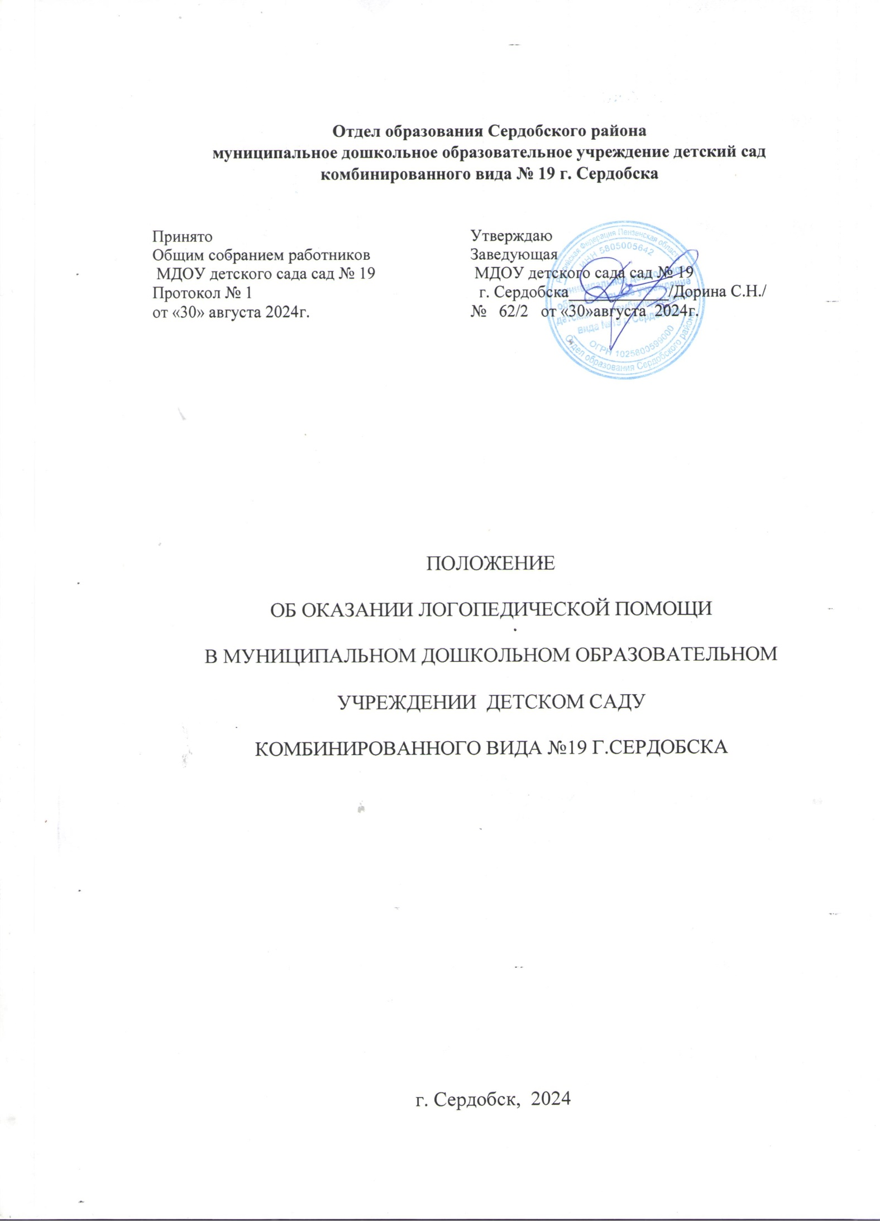

1. Общие положения
1.1. Положение об оказании логопедической помощи в организациях, осуществляющих образовательную деятельности (далее - Положение) регламентирует деятельность муниципального дошкольного образовательного учреждения детского сада комбинированного вида №19 г.Сердобска (далее - МДОУ) в части оказания логопедической помощи обучающимся, имеющим тяжёлые нарушения речи (далее – обучающиеся).

1.2. Настоящее Положение разработано для МДОУ в соответствии с:
- Федеральным законом от 29.12.2012г. № 273-ФЗ «Об образовании в Российской Федерации» (с изменениями и дополнениями);
- Приказами Министерства просвещения РФ от 31.07.2020 г. N 373 "Об утверждении Порядка организации и осуществления образовательной деятельности по основным общеобразовательным программам - образовательным программам дошкольного образования" и от 28.08.2020 г. N 442 "Об утверждении Порядка организации и осуществления образовательной деятельности по основным общеобразовательным программам - образовательным программам начального общего, основного общего и среднего общего образования" с изменением, внесенным приказом Министерства просвещения Российской Федерации от 20.11.2020 г. N 655;
- Приказом Министерства образования и науки РФ от 22 декабря 2014 г. N 1601 "О продолжительности рабочего времени (нормах часов педагогической работы за ставку заработной платы) педагогических работников и о порядке определения учебной нагрузки педагогических работников, оговариваемой в трудовом договоре" с изменениями;
- Приказом Минобрнауки России от 30.08.2013 № 1014 «Об утверждении Порядка организации и осуществления образовательной деятельности по основным общеобразовательным программам - образовательным программам дошкольного образования»;
- ФЗ от 24.07.1998 № 124 – ФЗ (редакция от 25.11.2013 г.) «Об основных гарантиях ребенка в Российской Федерации»;
- Приказом Минобрнауки РФ от 17.10.2013 «Об утверждении федерального государственного образовательного стандарта дошкольного образования», Приказом Министерства просвещения Российской Федерации от 24.11.2022 № 1022 "Об утверждении федеральной адаптированной образовательной программы дошкольного образования для обучающихся с ограниченными возможностями здоровья";
- СанПиН 2.4.3648-20 от 28.09.2020 г., СанПиН 1.2.3685-2 от 28.01.2021 г.,
- распоряжением Министерства просвещения Российской Федерации от 06.08.2020 г. № Р-75 «Об утверждении примерного Положения об оказании логопедической помощи в организациях, осуществляющих образовательную деятельность»;
Уставом МДОУ детского сада комбинированного вида №19 г.Сердобска.

1.2. Задачами МДОУ по оказанию логопедической помощи являются:
- организация и проведение логопедической диагностики с целью своевременного выявления и последующей коррекции речевых нарушений обучающихся;
- организация проведения логопедических занятий с обучающимися с выявленными нарушениями речи;
- организация пропедевтической логопедической работы с обучающимися по предупреждению возникновения возможных нарушений в развитии речи, включая разработку конкретных рекомендаций обучающимся, их родителям (законным представителям), педагогическим работникам;
- консультирование участников образовательных отношений по вопросам организации и содержания логопедической работы с обучающимися.

2. Порядок оказания логопедической помощи в МДОУ
2.1. Логопедическая помощь обучающимся, имеющими тяжёлые нарушения речи, оказывается МДОУ детским садом №19 г.Сердобска.

2.2. При оказании логопедической помощи МДОУ ведется документация согласно Приложению 1 к Положению. Срок и порядок хранения документов определяется локальным нормативным актом МДОУ. Рекомендуемый срок хранения документов составляет не менее трех лет с момента завершения оказания логопедической помощи.

2.3. Количество штатных единиц учителей-логопедов определяется локальным нормативным актом ДОУ, регулирующим вопросы оказания логопедической помощи, исходя из:
- количества обучающихся, имеющих заключение психолого-медико-педагогической комиссии (далее - ПМПК) с рекомендациями об обучении по адаптированной образовательной программе для обучающихся с ограниченными возможностями здоровья (далее - ОВЗ) из рекомендуемого расчета 1 штатная единица учителя-логопеда на 6 - 12 указанных обучающихся.

2.4. Логопедическая помощь осуществляется на основании личного заявления родителей (законных представителей) и (или) согласия родителей (законных представителей) несовершеннолетних обучающихся (Приложение 2, Приложение 3, Приложение 4 к Положению).
2.5. Логопедическая диагностика осуществляется не менее двух раз в год, включая входное и контрольное диагностические мероприятия, продолжительностью не менее 15 календарных дней каждое.
Входное и контрольное диагностические мероприятия подразумевают проведение общего срезового обследования обучающихся, обследование обучающихся по запросу родителей (законных представителей) несовершеннолетних обучающихся, педагогических работников, углубленное обследование обучающихся с ТНР речи и получающих логопедическую помощь с целью составления или уточнения плана коррекционной работы учителя-логопеда и другие варианты диагностики, уточняющие речевой статус обучающегося.
По запросу педагогических работников возможна организация внеплановых диагностических мер в отношении обучающихся, демонстрирующих признаки нарушения речи. В случае инициации внеплановых диагностических мероприятий педагогическим работником, им должна быть подготовлена педагогическая характеристика (Приложение 5 к Положению) обучающегося, демонстрирующего признаки нарушения устной речи, и оформлено обращение к учителю-логопеду. После получения обращения учитель-логопед (учителя-логопеды) проводит диагностические мероприятия с учетом пункта 2.4 Положения.
2.6. Списочный состав обучающихся, нуждающихся в получении логопедической помощи, формируется на основании заключений ПМПК.
Зачисление на логопедические занятия обучающихся, нуждающихся в получении логопедической помощи, и их отчисление осуществляется на основании распорядительного акта руководителя МДОУ.

2.7. Логопедические занятия с обучающимися проводятся в индивидуальной и групповой/подгрупповой формах. Количество и периодичность групповых/подгрупповых и индивидуальных занятий определяется учителем-логопедом (учителями-логопедами) с учетом выраженности речевого нарушения обучающегося, рекомендаций ПМПК, ППк.
2.8. Логопедические занятия с обучающимися проводятся с учетом режима работы МДОУ.
2.9. Содержание коррекционной работы с обучающимися определяется учителем-логопедом (учителями-логопедами) на основании рекомендаций ПМПК, ППк и результатов логопедической диагностики.
2.10. Логопедические занятия должны проводиться в помещениях, оборудованных с учетом особых образовательных потребностей обучающихся и состояния их здоровья и отвечающих санитарно-гигиеническим требованиям, предъявляемым к данным помещениям (Приложение 6 к Положению).
2.11. В рабочее время учителя-логопеда включается непосредственно педагогическая работа с обучающими из расчета 20 часов в неделю за ставку заработной платы, а также другая педагогическая работа, предусмотренная трудовыми (должностными) обязанностями и (или) индивидуальным планом, - методическая, подготовительная, организационная и иная.
2.12. Консультативная деятельность учителя-логопеда (учителей-логопедов) заключается в формировании единой стратегии эффективного преодоления речевых особенностей обучающихся при совместной работе всех участников образовательного процесса (административных и педагогических работников МДОУ, родителей (законных представителей), которая предполагает информирование о задачах, специфике, особенностях организации коррекционно-развивающей работы учителя-логопеда с обучающимся.
Консультативная деятельность может осуществляться через организацию индивидуального и группового консультирования родителей (законных представителей), педагогических и руководящих работников МДОУ; информационных стендов.

3. Логопедическая помощь при освоении образовательных
программ дошкольного образования

3.1. Содержание и формы деятельности учителя-логопеда (учителей-логопедов) по оказанию помощи детям, испытывающим трудности в освоении образовательных программ дошкольного образования определяются с учетом локальных нормативных актов ДОУ.
3.2. На логопедические занятия зачисляются дети, осваивающие образовательные программы дошкольного образования (в том числе адаптированные) и нуждающиеся в длительном лечении.
3.3. Логопедическая помощь осуществляется в соответствии с пунктом 2.5 Положения.
3.4. Рекомендуемая периодичность проведения логопедических занятий:
для воспитанников с ОВЗ, имеющих заключение ПМПК с рекомендацией об обучении по адаптированной образовательной программе дошкольного образования, определяется выраженностью речевого нарушения и требованиями адаптированной образовательной программы и составляет не менее двух логопедических занятий в неделю (в форме групповых/подгрупповых и индивидуальных занятий).
При организации логопедической помощи детям раннего возраста занятия могут проводиться в форме консультирования родителей (законных представителей) по вопросам организации деятельности их ребенка, создания предметно-развивающей среды и обеспечения социальной ситуации развития.
3.5. Продолжительность логопедических занятий определяется в соответствии с санитарно-эпидемиологическими требованиями и составляет:
- для детей от 5 до 6-ти лет - не более 25 мин;
- для детей от 6-ти до 7-ми лет - не более 30 мин.

3.6 Предельная наполняемость групповых/подгрупповых занятий:
- для воспитанников с ОВЗ, имеющих заключение ПМПК с рекомендациями об обучении по адаптированной образовательной программе дошкольного образования - не более 12 человек.

Приложение N 1
к Положению
об оказании логопедической помощи
в МДОУ детском саду
комбинированного вида №19 г.Сердобска

Документация МДОУ при оказании логопедической помощи
1. Программы и/или планы логопедической работы.
2. Годовой план работы учителя-логопеда (учителей-логопедов).
3. Расписание занятий учителей-логопедов.
4. Индивидуальные карты речевого развития обучающихся, получающих логопедическую помощь.
5. Журнал учета посещаемости логопедических занятий.
6. Отчетная документация по результатам логопедической работы (протоколы).

Приложение N 2
к Положению
об оказании логопедической помощи
в МДОУ детском саду
комбинированного вида №19 г.Сердобска

Согласие родителей (законных представителей) обучающегося
на проведение психолого-педагогического обследования и сопровождения
специалистами ППк МДОУ д/с №19 г.Сердобска
Я, ___________________________________________________________
(Ф.И.О. родителя (законного представителя) обучающегося)
являюсь родителем (законным представителем)
__________________________________________________________________
(Ф.И.О. ребенка, дата рождения)
Выражаю согласие на проведение психолого-педагогического обследования и сопровождения моего ребенка.
«____» _______ 20 _____ г. ________________ /_______________________/
(дата) (подпись) (расшифровка подписи)
В соответствии с Федеральным законом от 27.07.06г. № 152-ФЗ «О персональных данных» даю свое согласие на обработку, использование, передачу МДОУ д/с № 19 г.Сердобска, в установленном порядке третьим лицам (органам законодательной и исполнительной власти, государственным учреждения), всех моих персональных данных и персональных данных членов моей семьи, необходимых для оказания данной услуги.
«____» _______ 20 _____ г. ________________ /_______________________/
(дата) (подпись) (расшифровка подписи)

Приложение N 3
к Положению
об оказании логопедической помощи
в МДОУ детском саду
комбинированного вида №19 г.Сердобска

Председателю психолого-медико-педагогической комиссии
для детей с тяжёлыми нарушениями речи муниципальных
дошкольных образовательных организаций Сердобского района
________________________________________________ФИО ___________________________________________________________________
(ФИО родителя (законного представителя) полностью) проживающего(ей) по адресу________________________________________
____________________________________________________________________
(домашний адрес, контактный телефон)
Заявление.
Прошу провести комплексное психолого-медико-педагогическое обследование ребёнка ______________________________________________________________________________(ФИО ребенка полностью, дата рождения)
__________________________________________________________________________
(домашний адрес)
и по результатам обследования предоставить мне заключение комиссии и копии особых мнений специалистов (при их наличии). Ознакомлен(а) с тем, что в работе комиссии применяются методики комплексного психолого-медико-педагогического обследования.
_______________________ _________________/_________________
(дата) (подпись, расшифровка)
Я, ____________________________________________________________________________
информирован(а) о том, что специалисты комиссии несут ответственность за неразглашение моих персональных данных и персональных данных моего ребенка, содержащихся в настоящем заявлении и представленных мною документах (Федеральный закон от 27.07.2006 № 152-ФЗ (ред. от 21.07.2014) «О персональных данных» ( с изменениями и дополнениями, вступившими в силу с 01.09.2015)) и согласен (согласна) на их обработку _____________________ _________________/_________________
(дата) (подпись, расшифровка)

Приложение N 4
к Положению
об оказании логопедической помощи
в МДОУ детском саду
комбинированного вида №19 г.Сердобска

Заведующей муниципального дошкольного
образовательного учреждения детского сада
комбинированного вида №19 г.Сердобска
ФИО
от _____________________________________,
(ФИО)
Проживающего (-ей) по адресу ___________
Телефон _______________________________
заявление.
Прошу принять моего ребенка

(фамилия, имя, отчество, ребенка)
«____» ______________ 20___ года рождения,

проживающего (щей) по адресу __________________________________________________ (адрес места жительства ребенка)
на обучение по адаптированной образовательной программе дошкольного образования в (старшей, подготовительной) группе компенсирующей направленности для детей с ТНР.
К заявлению прилагаются:
- Заключение ПМПК для детей с ТНР № _____ от «___» _______ 20___г.
Ф.И.О. , адрес места жительства, контактные телефоны родителей (законных представителей) ребёнка: мать:_____________________________________________________________ отец:_____________________________________________________________ С Уставом детского сада; лицензией на право осуществления образовательной деятельности; адаптированной программой дошкольного образования для детей с ТНР и другими документами, регламентирующими организацию и осуществление образовательной деятельности в детском саду ознакомлен(а). _______________/________________________________
подпись расшифровка подписи
«____» ___________ 20____ года
С обработкой персональных данных родителей (законных представителей) и персональных данных ребенка согласен (согласна).
«____» ___________ 20____ года
______________ / _____________________________
^{подпись} ^{расшифровка подписи}

Приложение N 5
к Положению
об оказании логопедической помощи
в МДОУ детском саду
комбинированного вида №19 г.Сердобска

Педагогическая характеристика
на обучающегося (ФИО, дата рождения, группа МДОУ)
1.Фамилия, имя, отчество ребенка; дата рождения
2. Адаптационный период.
С какого времени в группе, откуда поступил, как прошел адаптацию (долго прощался с родителями, плакал при расставании, как привыкал к режимным моментам детского сада)
3. Поведение в группе.
Как воспринимает требования воспитателя, выполняет правила распорядка жизни группы (неуверен, боязлив, плаксив без видимых причин, двигательно расторможен, нуждается в контроле и многократном повторении требований, выполняет инструкции сразу, адекватно (неадекватно) реагирует на замечания педагога)
4. Игра и общение с детьми и взрослыми.
- играет в одиночестве; контактен, постоянно организует игры;
- конфликтует с детьми, часто дерется, кричит, не умеет поддерживать игру;
- старается (не старается) быть лидером в коллективе;
- с детьми общается лучше, чем со взрослыми; со взрослыми общается на равных.
5. Отношение к занятиям.
Как ребенок овладевает необходимым объемом знаний по программе:
- способен (не способен) контролировать свою деятельность на занятии;
- нуждается (не нуждается) в постоянном контроле педагога;
- с трудом (легко) овладевает необходимым объемом знаний;
- усидчив (неусидчив); доводит (не доводит) дело до конца;
- на каких занятиях успешен, какие занятия нравятся;
- способен переключаться с одного вида деятельности на другой;
- замечает (не замечает) свой дефект речи;
- соответствует ли уровень сформированности знаний, умений и навыков возрасту (математика, конструирование, изодеятельность).
6. Особенности речи.
В заключении характеризуется состояние просодической и темпоритмической стороны речи, звукопроизношения, слоговой структуры слова, фонематических процессов, активного и пассивного словаря, словообразования и словоизменения, связного высказывания, возможности поддержания диалога.
7. Социально-бытовые навыки. Ориентировка в окружающем мире.
- недостаточно (достаточно, в полном объеме) сформированы навыки самообслуживания ;
- поведение за столом во время еды;
- достаточен (не достаточен) объем знаний об окружающем мире.
8. Физическое развитие. Моторное развитие.
- достаточно (недостаточно) развит физически (быстро устает, истощается, становится вялым, расторможенным);
- плохо (хорошо) развита мелкая моторика рук, какой рукой предпочитает работать;
- нарушена ли общая координация, медлителен ли в движениях.
9. Отношение родителей к развитию ребенка.
- родители интересуются (не интересуются) успехами ребенка в группе, как реагируют на дефект речи ребенка, замечают ли его;
- помогают (не помогают) воспитателям поддерживать жизненный ритм в группе, участвуют ли в делах детского сада.
Приложение N 6
к Положению
об оказании логопедической помощи
в МДОУ детском саду
комбинированного вида №19 г.Сердобска

Рекомендации
по оснащению помещений для логопедических занятий
При оснащении помещений для логопедических занятий с детьми, испытывающим трудности в освоении образовательных программ дошкольного образования, рекомендуется предусматривать рабочую зону учителя-логопеда, зону коррекционно-развивающих занятий и игровую зону.
В рабочей зоне учителя-логопеда рекомендуется размещать мебель для ведения профессиональной документации, хранения дидактического материала и консультирования педагогов и родителей (законных представителей) детей; рабочая зона учителя-логопеда рекомендуется оборудовать рабочим местом, канцелярией, офисной оргтехникой.
Зону коррекционно-развивающих занятий рекомендуется оборудовать приборами дополнительного освещения, настенным зеркалом, дидактическими играми, передвижной детской мебелью для планирования учебного пространства в зависимости от возрастных, психофизических и речевых потребностей детей.
При оснащении игровой зоны рекомендуется предусматривать полифункциональное, многопрофильное модульное оборудование, направленное на максимальное раскрытие коммуникативных, сенсомоторных и творческих возможностей детей.

